Фритюрницы ELETTO

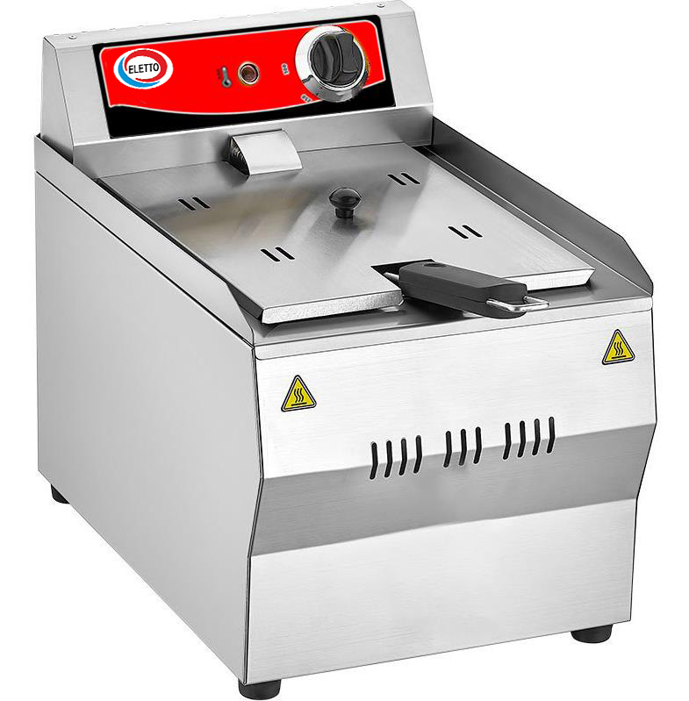

Руководство по эксплуатации

ELETTO
Содержание:

- Общие характеристики

- Технические характеристики, комплектация

- Инструкция по установке и использованию

- Примечания и техническое обслуживание

- Типичные неполадки и пути их решения

- Гарантийные обязательства

Уважаемые друзья,

Мы благодарны вам за доверие к нашему бренду и за то, что выбрали оборудование ELETTO. Нашим оборудованием пользуются потребители в разных странах мира. Оборудование производится в соответствии со всеми стандартами качества. Для того чтобы правильно, долгосрочно и безопасно эксплуатировать наше оборудование просим вас внимательно прочитать инструкцию по эксплуатации.

Фритюрницы серии ELETTO R предназначены для жарки во фритюре с использованием специальной сетчатой корзины: чипсов, хвороста, рыбы, мяса, беляшей, пирожков, пончиков, овощей, котлет и других продуктов в большом количестве жира или масла на предприятиях общественного питания.

1.Общие характеристики

Фритюрницы бренда ELETTO удобные, легкие в использовании, с автоматическим контролем температуры, позволяющим автоматическую регуляцию температуры. Для производства нагревательных элементов используется высококачественная прочная нержавеющая сталь, что сокращает риск выхода их из строя. Рекомендуется использовать оборудование при окружающей температуре 5-50 гр.С.

2. Технические характеристики, комплектация.

Модель | Мощность (кВт) | Напр. | Диапазон температур | Габаритные размеры, мм. | Объем, л. | Количество секций
R 90 | 2,5 | 220В | 60~200℃ | 200*620*355 | 3 | 1
R 91 | 2,75 | 220В | 60~200℃ | 310*520*320 | 5 | 1
R 92 | 5 | 220В | 60~200℃ | 375*620*355 | 3+3 | 2
R 93 | 5,5 | 220В | 60~200℃ | 550*620*355 | 5+5 | 2
R 101 | 3,0 | 220В | 60~200℃ | 345*650*360 | 8 | 1
R 102 | 6,0 | 220В | 60~200℃ | 670*650*340 | 8+8 | 2

Комплектация
Модель | Фритюрница | Корзина | Руководство по эксплуатации
R 90 | 1 | 1 | 1
R 91 | 1 | 1 | 1
R 92 | 1 | 2 | 1
R 93 | 1 | 2 | 1
R 101 | 1 | 1 | 1
R 102 | 1 | 2 | 1

3. Инструкция по установке и использованию

3.1 Для установки оборудования и работы на нем необходимо иметь информацию содержащеюся в данном руководстве по эксплуатации.

3.2 Установите фритюрницу на ровную поверхность, подсоедините питание.

3.3 Обратите внимание на вентиляцию в помещении при установке фритюрницы, так как возможно появление дыма из-за использования масла.

3.4 При электрическом нагреве чаши с маслом и последующем переходе к самому процессу, следите за уровнем масла и подачей энергии, чтобы не допустить выгорания ТЭНа.

3.5 Место использования должно быть далеко от крана с водой, чтобы защититься от возможных брызг.

3.6 Максимально загружаемый объем продуктов должен увеличить уровень масла не более чем 25 мм ниже уровня максимальной загрузки чаши.

3.7 Закладываемого продукта не должно быть слишком много, чтобы не допустить переливания масла, что может привести к ожогам и пожару.

3.8 При обжаривании продукты с высоким содержанием воды могут привести к интенсивным масляным брызгам или резкому подъему кипящей жидкости в чаше.

3.9 Количество масла не должно быть ниже минимальной отметки, чтобы не вызвать возгорание масла.

3.10 Использование старого масла приведет к понижению точки кипения масла и вызовет избыточное кипени и образование сильного дыма.

3.11 При электрическом нагреве ТЭНы не должны касаться чаши, чтобы не вызвать выгорания.

3.12 Оборудование необходимо использовать только в помещении.

3.13 Оборудование нельзя помещать в помещениях с коррозийной средой, с сильной вибрацией.

3.14 Держите оборудование подальше от воспламеняющихся и взрывоопасных материалов, не ставьте вблизи открытого огня.

3.15 Убедитесь, что сетевые источники питания находятся в надежном состоянии и соответствуют правилам по установке оборудования.

3.16 Высота масла в емкость должна находиться на среднем уровне (приблизительно половина чаши), минимальный уровень масла не должен быть на 2-3 см выше ТЭНов нагревания. Включите оборудование, индикатор загорится, энергия подается на ТЭНы; поворачивая термостат по часовой стрелке, выставите нужную температуру; загорится индикатор, сигнализируя, что происходит нагрев масла. После того, как масло в чаше нагреется до нужной температуры, термостат автоматически отключит подачу питания, индикатор погаснет, нагрев остановится. Если температура слегка понизится, термостат автоматически включит питание, таким образом, оборудование будет циклично работать, чтобы поддержать температуру в рамках заданного диапазона.

Примечание: не устанавливайте слишком высокую температуру, температура масла обычно ниже 200 ℃.

3.17 Крышка предохраняет ёмкость от грязи. Следите за тем, чтобы на ней не было воды, которая попадая в горячее масло, может вызвать брызги и ожоги. Крышка снимаемая, ее можно снять и затем опять установить.

3.18 Когда не жарите во фритюрнице, нажмите термостат, чтобы повернуть его против часовой стрелки до предельной позиции, отключив, таким образом, питание.

3.19 Перед чисткой фритюрницы сначала отключите питание, масло и чаша должны полностью остыть, уберите загрязнения мягкой влажной тряпочкой. Не мойте включенную в розетку фритюрницу под проточной водой, чтобы не было короткого замыкания.

4.Примечания и техническое обслуживание

4.1 Эксплуатировать и обслуживать оборудование должен только обученный персонал.

4.2 Когда фритюрница работает, не позволяйте людям касаться горячих элементов оборудования, поскольку это может привести к ожогам.
4.3 Будьте аккуратны, передвигая фритюрницу, следите за тем, чтобы не уронить ее.

4.4 Не устанавливайте фритюрницу при следующих условиях, поскольку это приведет к нарушению функционирования и повреждению:

- Неустойчивый стол или поверхность.

- Окружающая температура слишком высокая или слишком низкая.

- Температура слишком высокая, слишком пыльное место.

- Подаваемое напряжение очень неустойчивое.

- Место установки не имеет хорошего заземления.

4.5 Никогда не используйте аэрозольные чистящие средства для чистки оборудования и не погружайте прибор в воду, чтобы избежать короткого замыкания

5.Типичные неполадки и пути их решения

Неполадка |  |  | Причина | Устранение
- 1.При включении электропитания |  |  | предохранитель | - Проверьте предохранитель
индикатор |  | не | переключателя
загорается |  |  | переключателя | 2. | Проверьте сетевой кабель
 |  |  | питания | 2. | Проверьте сетевой кабель
2.Цветовые |  |  | Ослабла проводка | 1.Затяните болт проводки к
индикаторы горят, |  |  | нагревателя | электрической трубке.
температура масла при |  |  | Сгорел нагреватель | 2. | Замените нагреватель
этом не повышается |  |  | Сгорел нагреватель
3. Работа индикаторов |  |  | Отказал термостат | 1. | Замените термостат
и температура масла не
контролируются
4. Индикатор не горит, |  |  | Сгорела лампочка | 1. | Замените лампочку
температура масла
контролируется
нормально
5. Слишком много |  |  | Грязная | 1. | Почистите внешнюю
дыма |  |  | нагревательная трубка | поверхность нагревательных
 |  |  |  | трубок.

6.Гарантийные обязательства

6.1 Фирма-производитель оборудования гарантирует надежное качество изделия при условии соблюдения технических и эксплуатационных требований, изложенных в настоящем руководстве.

6.2 Гарантия на оборудование действует в течение 6 (шести) месяцев с даты отгрузки со склада Поставщика.
6.3 Гарантия дает покупателю право на бесплатную замену или ремонт деталей и узлов, признанных неисправными по вине производителя представителями службы сервиса Поставщика.
6.4 Рекламации по качеству и комплектации принимаются в течение 2 (двух) недель с момента отгрузки оборудования со склада Поставщика.
6.5 В случае, если по заключению сервисного центра Поставщика выход из строя Товара будет признан не гарантийным случаем, то ремонт производится по расценкам сервисного центра Поставщика.

6.6 Гарантия не предоставляется на следующие расходные материалы и запасные части, подверженные износу при нормальной эксплуатации Товара:

- электрические и светодиодные лампы, лампы индикации и т.п.;

- кнопки (выключатели), приводные ремни, фильтры, петли, замки;

- резиновые прокладки, уплотнители, сальники и т.п.;

  - нагревательные элементы.

6.7 Изготовитель не несет ответственности за неисправности оборудования, возникшие по вине пользователя.

6.8 Сервисный центр Поставщика находится по адресу:
РФ, Республика Марий Эл, г. Волжск ул. Мамасево 1Б.
Контактный телефон: (83631) 4-25-00

ГАРАНТИЙНЫЙ ТАЛОН
Модель оборудования:

Серийный номер:

Дата продажи:

Продавец оборудования:

Покупатель:

Контакты покупателя:

